ĐẠI HỌC QUỐC GIA TP. HỒ CHÍ MINH
TRƯỜNG ĐẠI HỌC BÁCH KHOA
KHOA ĐIỆN – ĐIỆN TỬ
BỘ MÔN VIỄN THÔNG
---------------o0o---------------



BÁO CÁO
CC2538 MULTIHOP SHORT RANGE

GVHD: TS. Võ Quế Sơn
SVTH: Nguyễn Hữu Hoàng
MSSV: 1411319

TP. HỒ CHÍ MINH, THÁNG 10 NĂM 2018

Mục Lục
A. Phần cứng. 3
1. Module CC2538 3
2. Mạch thực hiện dựa trên module CC2538 4
3. Antena sử dụng. 5
B. Lý thuyết 6
C. Thực hiện 6
D. Kết quả thực hiện. 8
D. Kết luận 10

A. Phần cứng.

1. Module CC2538

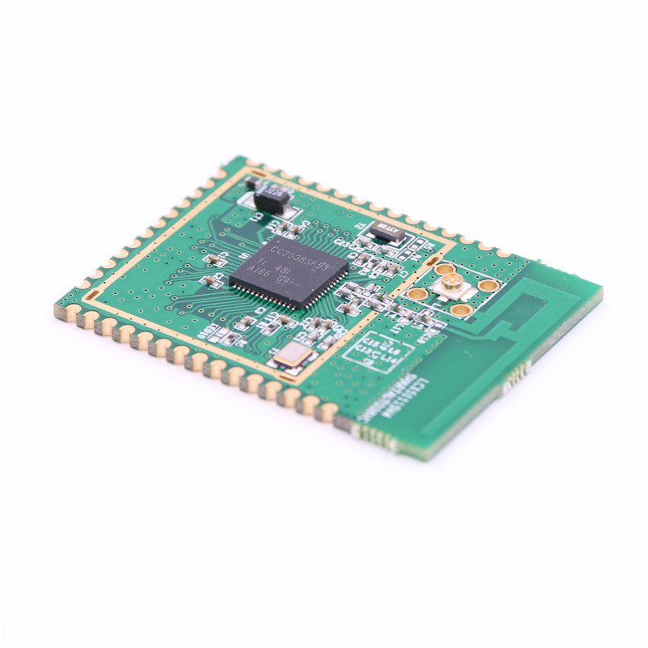
Hình 1: Module CC2538

- Chip CC2538 TI, lõi ARM Cortex-M3, clock 32MHz, Flash 512KB, RAM 32KB.
- RF 2.4 GHz, 802.15.4, RSS -97dBm, 7dBm transmit power.
- Support SMA, IPX chip base, support on plate antenna

2. Mạch thực hiện dựa trên module CC2538

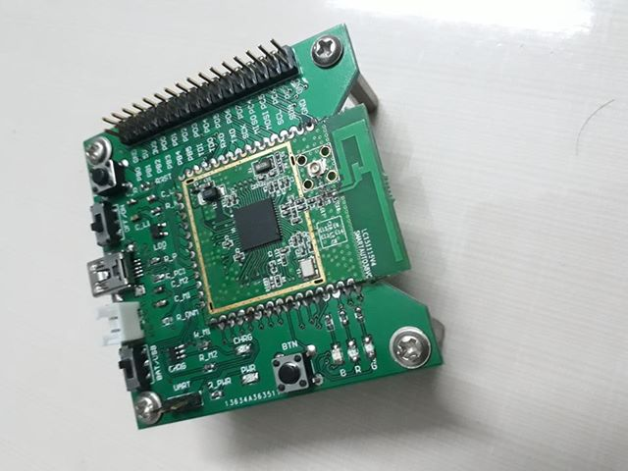Hình 2: Mạch thực hiện cc2538

- Sử dụng module CC2538
- Có các cổng giao tiếp USB, UART, GPIO, SPI, I2C, ….
- Có khả năng hoạt động với nguồn USB, PIN hoặc nguồn 5V.
- Có khả năng Sạc PIN.
- Có Led thông báo nguồn, pin.
- Có Led, button, GPIO cho người sử dụng.
- Nạp chương trình thông qua bootloader.
- Có khả năng sử dụng Anten ngoài.

3. Antena sử dụng.

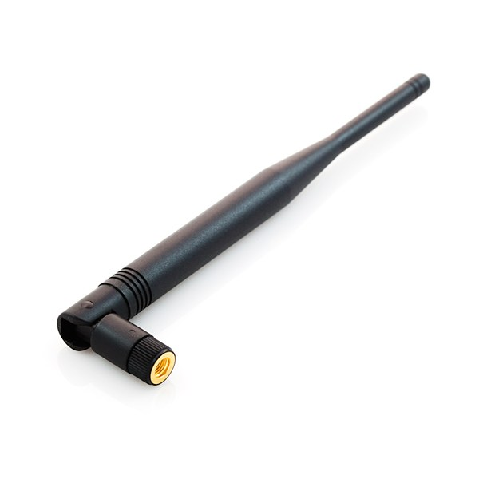Hình 3: External Antena 2.4GHz - 3dBi

Với các thông số của antena :

- Dải tần: 2400 - 2500MHZ
- Gain dBi: 3 DBI
- VSWR: ≦ 1.8
- Input impedance -Ω: 50Ω
- Maximum Power: 50W
- Khớp nối : SMA đực.
- Kích thước: 11 cm

B. Lý thuyết
RPL (IPv6 routing protocol for lossy and low-power networks) là một giao thức định
tuyến sử dụng IPv6 cho mạng tổn hao và sử dụng năng lượng thấp, được mô tả trong RFC 6550, được thực hiện trong IPv6 network stack của Contiki-NG. RPL xây dụng và duy trì một topology là DODAG (Destination-Oriented Directed Acyclic Graph), một mạng định hướng, hướng về đích đến của dữ liệu, cập nhật mạng theo chu kì gọi là Trickle timer, mạng sẽ xây dựng dựa theo một OF (Objective Function) hàm chức năng nào đó như MRHOF( The Minimum Rank with Hysteresis Objective Function ) , OFO(Objective Function Zero).

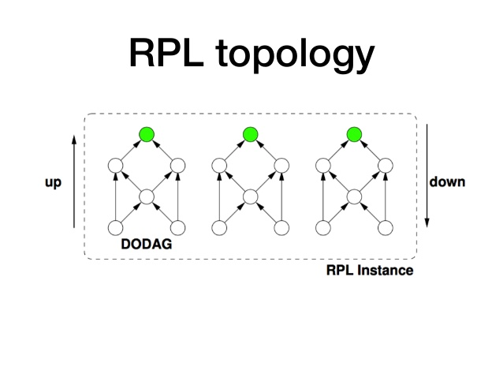Hình 4: Giao thức định tuyến RPL

C. Thực hiện
- Thực hiện với tổng cộng 8 node.
- Thiết lập công suất truyền là -24dBm, độ nhạy thu là -97dBm, anten ngoài sử dụng 3dBi.
- Địa điểm thực hiện là ở trong khuôn viên của trường Đại Học Bách Khoa TP.HCM.
- Điều kiện môi trường: thời tiết không mưa, xung quang có nhiều tòa nhà, cây cối, người qua lại.
- Anten được bố trí sao cho thân anten vuông góc với mặt đất cho cả 2 bộ truyền và nhận.
Sau đây là các trường hợp đo đạc với khoảng cách khác nhau được mô tả thông qua Google Maps:
Hình 5: Sơ đồ vị trí các node để thực hiện Multihop
Thông số về các node thực hiện:
STT | Ký hiệu của node trên sơ đồ | Địa chỉ IPv6 của node | Chức năng | Antena
1 | A | fd00::212:4b00:5af:4ba3 | Border Router | External Antenna
2 | B | fd00::212:4b00:5a9:8f04 | Node | Ceramic Antenna
3 | C | fd00::212:4b00:5a9:8f1f | Node | Ceramic Antenna
4 | D | fd00::212:4b00:5a9:8f0f | Node | Ceramic Antenna
5 | E | fd00::212:4b00:5af:4ba7 | Node | External Antenna
6 | F | fd00::212:4b00:5af:4bb7 | Node | External Antenna
7 | G | fd00::212:4b00:5af:4bd7 | Node | External Antenna
8 | H | fd00::212:4b00:5af:4b93 | Node | External Antenna

Cách thức thực hiện:
- Điều kiện hoạt động, node tại A với các node E,F,G,H ngoài tầm hoạt động của nhau.
- Kết quả sẽ thể hiện trên node Border Router [fd00::212:4b00:5af:4ba3] tại A được kết nối với máy tính.

D. Kết quả thực hiện.
Kết quả định tuyến:

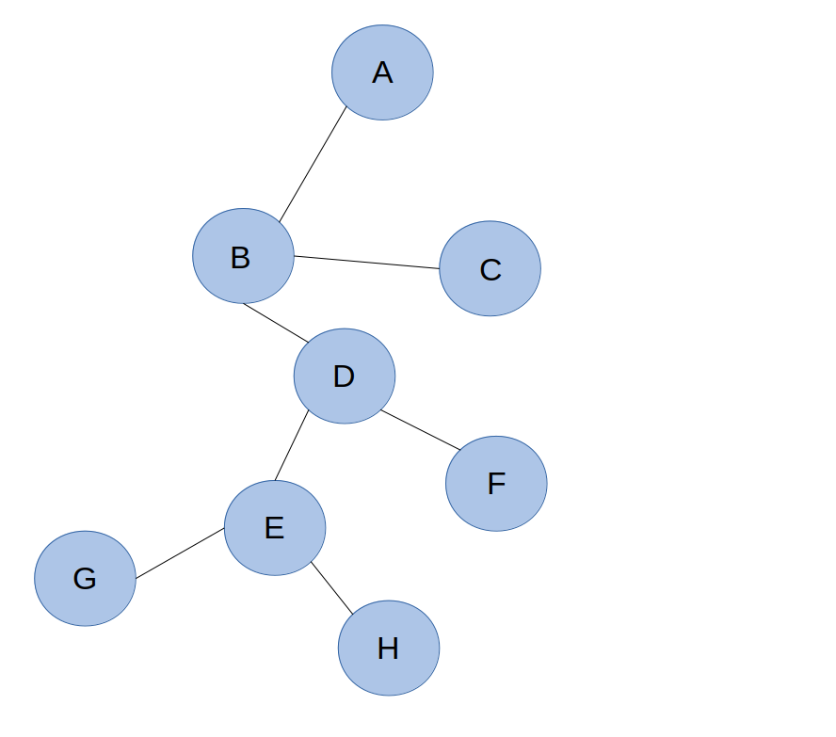Hình 6: Kết quả định tuyến
Một số kết quả định tuyến:

Hình 7: Bảng định tuyến
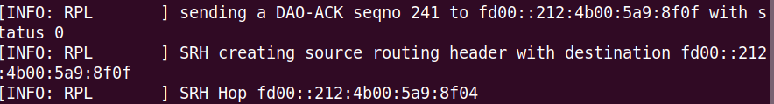Hình 8: Node D qua 1 hop

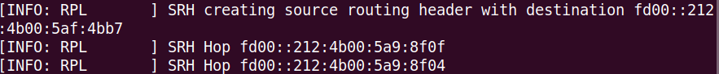Hình 9: Node E qua 2 hop
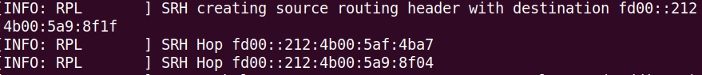Hình 10: Node C qua 2 hop

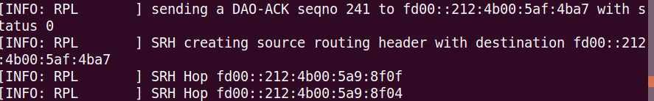Hình 11: Node F qua 2 hop
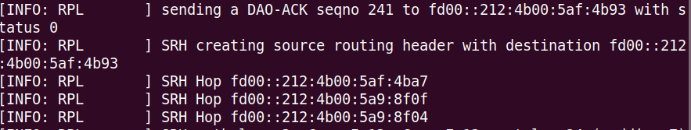Hình 12: Node H qua 3 hop

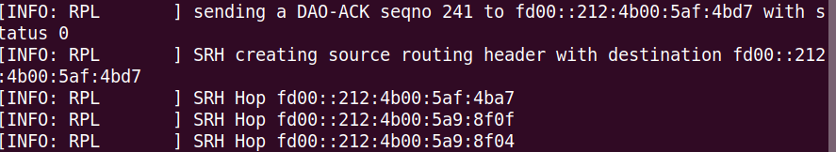Hình 13: Node G qua 3 hop

Bảng kết quả định tuyến multihop :
STT | Node và địa chỉ | Parent Node | Khoảng cách giữa node và parent | Số hop về Border Router A | PRR(Packet Reception Ratio)
1 | A (fd00::212:4b00:5af:4ba3) | A (fd00::212:4b00:5af:4ba3) | 0m | 0 | 1000/1000 = 100%
2 | B (fd00::212:4b00:5a9:8f04) | A (fd00::212:4b00:5af:4ba3) | 2m | 0 | 1003/1004 = 100%
3 | C (fd00::212:4b00:5a9:8f1f) | B (fd00::212:4b00:5a9:8f04) | 2m | 1 | 1003/1004 = 100%
4 | D (fd00::212:4b00:5a9:8f0f) | B (fd00::212:4b00:5a9:8f04) | 2m | 1 | 774/1010 = 74%
5 | E (fd00::212:4b00:5af:4ba7) | D (fd00::212:4b00:5a9:8f0f) | 2m | 2 | 689/1003 = 69%
6 | F (fd00::212:4b00:5af:4bb7) | D (fd00::212:4b00:5a9:8f0f) | 2m | 2 | 644/1003 = 65%
7 | G (fd00::212:4b00:5af:4bd7) | F (fd00::212:4b00:5af:4bb7) | 2m | 3 | 628/1003 = 63%
8 | H (fd00::212:4b00:5af:4b93) | F (fd00::212:4b00:5af:4bb7) | 2.5m | 3 | 543/1003 = 55%

D. Kết luận
- Mạng đã chạy được multihop qua 1,2,3 node, kết quả cho thấy có thể xây dựng ứng dụng mà không đòi hỏi khắc khe về thời gian như các ứng dụng điều khiển thời gian thực. Có thể xây dựng các ứng dụng liên quan đến mạng cảm biến không dây (Wireless Sensor Networks)
- Giảm khoảng cách bằng cách truyền với công suất phát là -27dBm, khoảng cách tối đa từ 2m đến 3m có thể ứng dụng cho việc chạy demo, báo cáo, hay bảo vệ luận văn cho cái nhìn trực quan về multihop.
- Mạng đáp ứng nhanh khi mạng ổn định các liên kết.

